1) Nas figuras abaixo escreva o nome da articulação, o movimento realizado e qual é o plano e o eixo do movimento.

 | Nome:  Movimento:  Plano:  Eixo: |  | Nome:  Movimento:  Plano:  Eixo:
 | Nome:  Movimento:  Plano:  Eixo: |  | Nome:  Movimento:  Plano:  Eixo:
2) Nas figuras abaixo escreva o nome da articulação, o movimento realizado pela articulação apontada pela flecha, dê o nome do plano e do eixo do movimento.

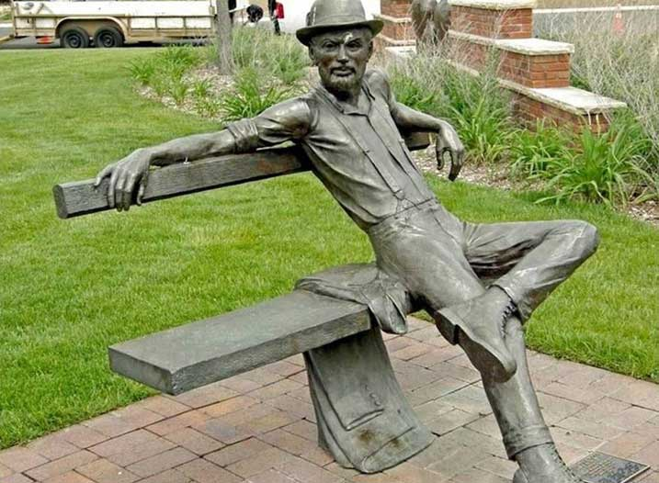 | Nome:  Movimento:  Plano:  Eixo: |  | Nome:  Movimento:  Plano:  Eixo:
 | Nome:  Movimento:  Plano:  Eixo: |  | Nome:  Movimento:  Plano:  Eixo:
3) Nas figuras abaixo escreva o nome da articulação, o movimento realizado pela articulação apontada pela flecha ,qual o plano do movimento e desenhe e dê o nome do eixo do movimento.

 | Nome:  Movimento:  Plano:  Eixo: |  | Nome:  Movimento:  Plano:  Eixo:
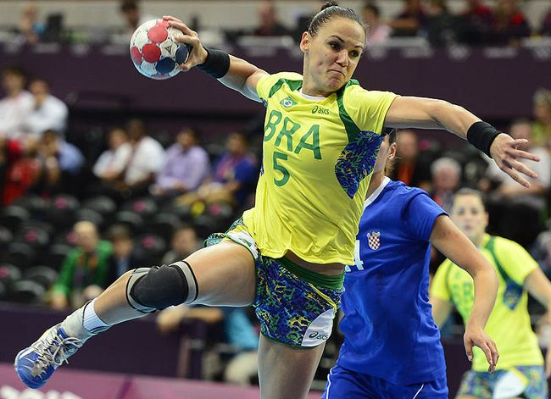 | Nome:  Movimento:  Plano:  Eixo: |  | Nome:  Movimento:  Plano:  Eixo:

NOMES:

